Сибирский государственный университет телекоммуникаций и информатики
Национальная система платёжных карт

Обоснование реализации сервиса
СпортЯчейка
Вахаренко Владислав Юрьевич
Институт информатики и вычислительной техники (ИВТ)
Бакалавриат, четвёртый курс

Версия 0.0.0 от 10.01.2026

Резюме
Оглавление
Резюме 2
История изменений 5
Термины, определения и сокращения 6
1. Описание сервиса 7
1.1. Идея сервиса 7
1.2. Акторы 7
1.2.1. Описание акторов 7
1.2.2. Функции акторов 7
1.3. Архитектурные схемы 7
1.3.1. Схема «До» сервиса с описанием внешних процессов 7
1.3.2. Схема «После» внедрения сервиса с описанием внешних процессов 8
1.4. Пользовательские сценарии (UML Use-case diagram) 10
1.4.1. <Название пользовательского сценария 1> (UML Activity diagram) 10
1.4.2. <Название пользовательского сценария 2> (UML Activity diagram) 10
1.4.3. <Название пользовательского сценария 3> (UML Activity diagram) 10
1.5. Схема внутренней логики работы сервиса 10
2. Маркетинг 11
2.1. Рынок Сервиса 11
2.1.1. Прогноз объема рынка 11
2.1.2. Ситуационный анализ 11
2.2. Анализ потребителей 11
2.2.1. Определение целевой аудитории 11
2.3. Customer Development 11
2.3.1. Формирование гипотез для поиска целевой аудитории 11
2.3.2. Составление опроса 11
2.3.3. Вывод по результатам исследования 11
2.4. Разработка продуктовой стратегии 11
2.4.1. SWOT-анализ 11
2.4.2. Методика STP – сегментация 11
2.4.3. Методика STP – позиционирование 11
2.5. Формирование основы расчета 11
2.5.1. Маркетинг Микс 11
2.5.2. Lean Canvas 11
3. Экономическая составляющая сервиса 12
3.1. Расчет ставки дисконтирования, доходов, расходов 12
3.1.1. Расчет ставки дисконтирования 12
3.1.2. Выбор режима налогообложения 12
3.1.3. Расчет свободного денежного потока 12
3.2. Построение финансовой модели 12
3.2.1. Определение предпосылок 12
3.3. Формирование денежных потоков в Excel 12
3.3.1. Расчет показателей экономической эффективности проекта 12
3.3.2. Расчет Юнит - экономики проекта 12
3.3.3. Анализ рисков проекта 12
3.3.4. Аналитическая записка 12
4. Спецификации 13
4.1. Требования к пошаговой обработке информационных потоков 13
4.2. Сводный перечень элементов бизнес-данных 13
4.3. Справочник элементов бизнес-данных 13
4.4. Правила применения элементов бизнес-данных в сообщениях 13
5. Заключение 13
Список использованных источников 13

История изменений
№ версии | Дата обновления | Краткое описание изменения | Обновлено
0.0.0 | 10.01.26 | Создание первой версии | Вахаренко В.Ю.

Термины, определения и сокращения
Аббр. | Термин | Описание
СБП | Система быстрых платежей | Сервис Банка России, с помощью которого можно совершать межбанковские переводы по номеру мобильного телефона.

1. Описание сервиса

1.1. Идея сервиса
Решается проблема хранения спортивной экипировки.
По данным министерства спорта за 2024 год хоккеем с шайбой занимается 702 370 человек, хоккеем с мячом - 51 863, фехтованием - 85 896, регби - 66 992 [1]. Это только некоторые из видов спорта, для занятия которыми необходимо иметь занимающее много места снаряжение. У большинства любителей, занимающихся этими видами спорта, возникают проблемы с хранением спортивной экипировки. При этом экипировка стоит денег, поэтому данная аудитория является платёжеспособной.
Предположим, человек днём работает, а после работы хочет поиграть в хоккей. Но у него нет машины, где бы он мог оставить форму, то есть, чтобы поиграть в хоккей, ему необходимо дойти до дома, взять баул, с баулом пойти на стадион и только тогда он сможет вечером поиграть. Кроме того, после игры ему вновь придётся осуществить путешествие с баулом уже до дома, где форму нужно будет постирать и высушить. Всё это доставляет человеку огромный дискомфорт, который может привести к отсутствию желания снова заниматься спортом.
Для решения данной проблемы в шаговой доступности от спортивных центров/стадионов организуются точки хранения спортивной экипировки. Также создаётся приложение СпортЯчейка на телефон, в котором пользователь сможет: забронировать ячейку, запросить чистку формы, заказать доставку формы на стадион. Чистка и ремонт будут осуществляться по соглашению с существующими химчистками и мастерскими: экипировка из СпортЯчейки будет силами СпортЯчейки отвозиться в химчистки и мастерские, где за экипировкой будет осуществляться соответствующий уход, при этом по соглашению цена за уход для СпортЯчейки будет более низкой, что для химчисток и мастерских будет компенсироваться объёмом поставляемой для ухода экипировки.
На первом этапе рассматривается запуск пилота в одном городе с дальнейшим расширением в случае успеха.

1.2. Акторы

1.2.1. Описание акторов
Описание акторов представлено в таблице 1.
Таблица 1 - Описание акторов
Участник | Кто может выступать | Выгода
Пользователь | Спортсмены-любители | Проще заниматься спортом, хранить и ухаживать за экипировкой
Оператор сервиса | Может быть создана новая компания | Получение дохода за хранение и дополнительные услуги
Сервисы чистки и починки экипировки | Химчистки, мастерские | Получение дохода за уход за экипировкой, большое количество заказов
Курьерские компании | Яндекс Доставка | Большое количество оплачиваемых заказов
Курьеры | Курьеры, работающие в компаниях - партнёрах СпортЯчейки | Большое количество оплачиваемых заказов

1.2.2. Функции акторов
Функции акторов представлены в таблице 1.
Таблица 2 - функции акторов
Участник | Функции
Пользователь | Сдача формы, указание необходимых дополнительных услуг, оплата услуг
Оператор сервиса | Предоставление места для хранения и выполнение дополнительных услуг
Сервисы чистки и починки экипировки | Осуществляют соответствующий уход за экипировкой, предоставляемой СпортЯчейкой
Курьерские компании | Предоставление курьеров
Курьеры | Перемещение формы

1.3. Архитектурные схемы

1.3.1. Схема «До» сервиса с описанием внешних процессов
Текущие процессы взаимодействия между акторами представлены на рисунке 1.
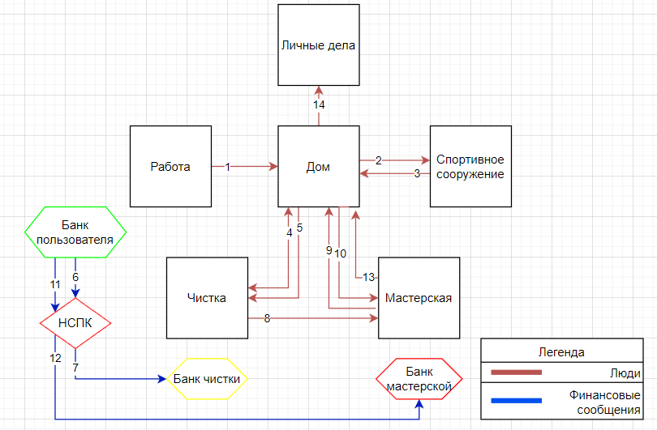
Рисунок 1. Схема As Is
1 - Человек после работы идёт домой за экипировкой для занятия спортом
2 - Человек берёт дома экипировку и идёт заниматься в место проведения тренировки
3 - После тренировки человек возвращается домой
4 - Возникает необходимость в чистке и починке формы, человек едет в химчистку, сдаёт форму и возвращается домой
5 - Пользователь возвращается в химчистку за формой
6, 7 - Пользователь оплачивает услуги химчистки
8 - Из химчистки человек едет в мастерскую и сдаёт форму
9 - После сдачи формы человек возвращается домой
10 - Когда починка завершена, человек возвращается в мастерскую, чтобы забрать форму
11, 12 - Человек оплачивает услуги мастерской
13 - Человек возвращается домой
14 - Далее человек может заняться личными делами

1.3.2. Схема «После» внедрения сервиса с описанием внешних процессов
Схема работы сервиса представлена на рисунке 2.
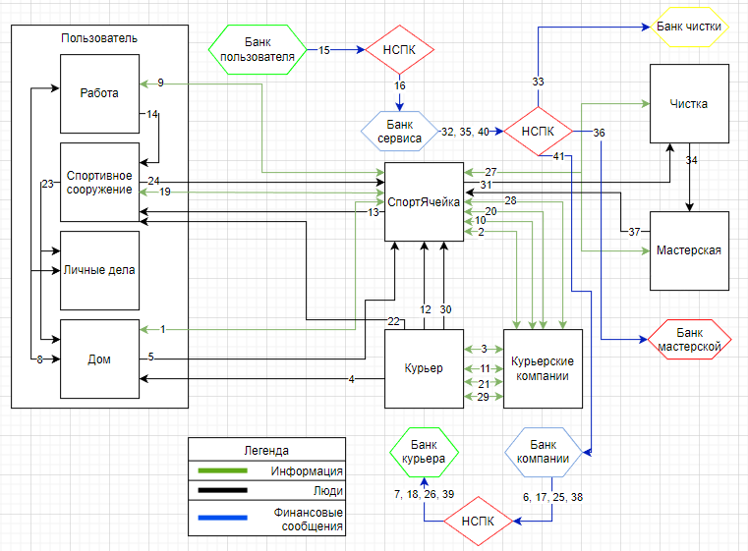
Рисунок 2. Схема To Be
1 - Человек регистрируется в сервисе СпортЯчейка, указывает свой адрес, номер телефона, имя, привязывает свою карту для оплаты, отправляет запрос на сдачу формы с помощью курьера в СпортЯчейку, выбирая отделение сервиса, и получает в ответ подтверждение от СпортЯчейки
2 - СпортЯчейка открывает заказ на доставку формы от дома пользователя до СпортЯчейки курьерским компаниям, компания принимает заказ
3 - Внутри курьерской компании свободный курьер принимает заказ
4 - Курьер отправляется на указанный пользователем адрес и забирает форму
5 - Курьер относит форму в отделение СпортЯчейки
6, 7 - Курьерская компания оплачивает работу курьера
8 - Пользователь работает/занимается личными делами
9 - Пользователь решает сегодня после работы позаниматься спортом, где ему будет необходима его форма, он заходит в приложение СпортЯчейка и отправляет запрос на доставку формы с помощью курьера до выбранного им спортивного сооружения, в ответ пользователь получает подтверждение от СпортЯчейки
10 - СпортЯчейка открывает заказ на доставку формы до выбранного пользователем спортивного сооружения, курьерская компания принимает заказ
11 - Внутри курьерской компании свободный курьер принимает заказ
12 - Курьер отправляется в СпортЯчейку, чтобы забрать форму
13 - Курьер доставляет форму до указанного спортивного сооружения
14 - Пользователь идёт с работы в зал и получает форму
15, 16 - После получения формы с карты пользователя за хранение и доставку списываются деньги, счёт сервиса пополняется
17, 18 - Курьерская компания оплачивает работу курьера
19 - После тренировки пользователь хочет снова сдать форму в СпортЯчейку с помощью курьера, а также заказывает чистку и починку экипировки, в ответ СпортЯчейка подтверждает заказ
20 - СпортЯчейка открывает заказ на доставку формы от спортивного сооружения до СпортЯчейки курьерским компаниям, компания принимает заказ
21 - Внутри курьерской компании свободный курьер принимает заказ
22 - Курьер отправляется к спортивному сооружению, чтобы забрать форму
23 - После передачи формы пользователь может вернуться домой или пойти по личным делам
24 - Курьер относит форму в СпортЯчейку
25, 26 - Курьерская компания оплачивает работу курьера
27 - СпортЯчейка связывается с чисткой и мастерской, чтобы согласовать условия чистки и починки всей формы, которая за день была доставлена в СпортЯчейку и нуждается в чистке и починке
28 - СпортЯчейка открывает заказ на доставку всей формы до чистки и мастерской, курьерская компания принимает заказ
29 - Внутри курьерской компании свободный курьер принимает заказ
30 - Курьер отправляется в СпортЯчейку за формой
31 - Курьер отвозит форму в чистку
32, 33 - Когда чистка будет закончена, СпортЯчейка оплачивает чистку
34 - Курьер отвозит форму в мастерскую
35, 36 - Когда починка будет закончена, СпортЯчейка оплачивает мастерскую
37 - Курьер отправляет форму обратно в СпортЯчейку
38, 39 - Курьерская компания оплачивает работу курьера
40, 41 - СпортЯчейка в конце дня оплачивает услуги курьерских компаний
Пользователь оплатит все предоставленные услуги, когда в следующий раз заберёт форму.

1.4. Пользовательские сценарии (UML Use-case diagram)

1.4.1. Регистрация (UML Activity diagram)

1.4.1.1. Прототипы пользовательского пути регистрации

1.4.2. Пополнение баланса (UML Activity diagram)

1.4.2.1. Прототипы пользовательского пути пополнения баланса

1.4.3. Заявка на хранение (UML Activity diagram)

1.4.3.1. Прототипы пользовательского пути заявки на хранение

1.4.4. Получение (UML Activity diagram)

1.4.4.1. Прототипы пользовательского пути получения

1.4.5. Дополнительные услуги (UML Activity diagram)

1.4.5.1. Прототипы пользовательского пути дополнительных услуг

1.5. Схема внутренней логики работы сервиса

2. Маркетинг

2.1. Рынок Сервиса

2.1.1. Прогноз объема рынка
Спрогнозируем объём рынка. В PAM включим всех россиян, занимающихся видами спорта, требующими крупногабаритной экипировки. По данным Министерства спорта РФ за 2024 год, количество занимающихся хоккеем с шайбой составляет 702 370 человек, хоккеем с мячом - 51 863, фехтованием - 85 896, регби - 66 992 [1]. Суммарно получается 907 121 человек. Так как перечислены только самые популярные виды спорта с крупногабаритной экипировкой, округлим значение PAM до 1 000 000 человек.
Чтобы вычислить TAM, посчитаем количество городского населения, занимающегося видами спорта с крупногабаритной экипировкой, так как именно в городах планируется размещать отделения СпортЯчейки. По данным Росстата, доля городского населения составляет около 75% [2]. Умножив количество людей, занимающихся видами спорта, требующими крупногабаритной экипировки, на 0,75, получаем ТАМ, равный 750 000 человек.
Под SAM будем считать сегмент, готовый платить за услуги хранения. По данным исследования Tiburon Research и Фитмост, более 40% россиян ежемесячно тратят на занятия спортом до 5 тысяч рублей, а ещё 25% - от 5 до 10 тысяч рублей [3]. Для расчётов возьмём значение в 25%. Тогда SAM равен 750 000 * 0,25 = 187 500 человек.
При открытии сервиса в одном городе достижимой целью за год будем считать 1% от SAM, то есть 1 875 пользователей.

2.1.2. Ситуационный анализ
2.1.2.1. Оценка потенциала спроса
- Размер целевой аудитории (чел.): 1 млн (хоккей с шайбой: 702 370, хоккей с мячом: 51 863, фехтование: 85 896, регби: 66 992, другие виды спорта с крупногабаритной экипировкой: ~100 000 человек).
- Проникновение сервиса: на основе анализа рынка и отсутствия прямых конкурентов, уровень проникновения = (1 875 / 1 000 000) × 100 = 0,1875% для первого года работы сервиса.
- По данным ВЦИОМ 54% россиян занимаются спортом не реже 1-3 раз в месяц [4]. Для расчётов возьмём значение, равное двум, как среднее интервальное. Ожидаемое количество постоянных пользователей в первый год работы сервиса - 1 875 человек. Соответственно частота использования составит 3750 использований в месяц.
2.1.2.2. Оценка потенциала продаж
- Ёмкость сегмента: 1 × 0,001875 = 1 875 человек
- Темп роста: по данным сервиса YCLIENTS, в среднем выручка в спортивной индустрии за первую половину 2025 года увеличилась на 21,1% [5].
- Доходность сегмента:
Средний чек равен 1500 рублей, ожидаемая частота использования сервиса составляет 3750 использований в месяц. Таким образом, доход сервиса в месяц составит 1500 * 3750 = 5 625 000 рублей.
2.1.2.3. Оценка условий конкуренции
Рассмотрим конкурентов в таблице 3.
Свойства | СпортЯчейка | Склады индивидуального хранения | Камеры хранения
Хранение | + | + | +
Доставка | + | + | -
Сотрудничество с мастерскими | + | - | -
Сотрудничество с химчистками | + | - | -

- Присутствие сервисов заменителей: прямых конкурентов, направленных на помощь в занятии спортом, на рынке нет. Среди косвенных конкурентов можно выделить склады индивидуального хранения и камеры хранения.
- Количество игроков: в городах можно найти камеры хранения на вокзале, а также несколько складов индивидуального хранения. Есть несколько крупных игроков, имеющих склады в нескольких городах:
- AP Trade имеет более 50 складов по России и предлагает логистические услуги для широкого перечня товаров [6].
- Мобиус имеет склады в Москве, Казани и Санкт-Петербурге [7].
- Разнообразие ассортимента: AP Trade и Мобиус предоставляют отапливаемые помещения, в Мобиус для хранения используют контейнеры разных размеров, в AP Trade предлагают паллетную обработку, что менее удобно для спортивной формы, либо хранение в коробках. Никаких дополнительных услуг, связанных с уходом за формой, компании не предоставляют.
- Возможности повышения цен: хранение в коробке в течение месяца в AP Trade будет стоить порядка 1000 рублей, хранение в контейнере на отапливаемом складе в течение месяца в Мобиус будет стоить порядка 4000 рублей.
- Монополизированность каналов сбыта: каналы сбыта для сервиса СпортЯчейка не монополизированы.

2.2. Анализ потребителей

2.2.1. Определение целевой аудитории
Портрет потребителя:
- Демографический: преимущественно мужской пол в возрасте 18-45 лет, преимущественно неженатые/не замужем.
- Географический: страна - Россия, города - миллионники.
- Экономический: офисные сотрудники, предприниматели, студенты старших курсов. Уровень дохода: от 50 000 рублей в месяц и выше. Материальное положение: наличие собственной дорогостоящей спортивной экипировки.
- Социальный: есть хобби в виде занятий спортом, а именно хоккеем, фехтованием, регби или другими видами спорта с крупногабаритной экипировкой. Социальный статус: средний и выше среднего класс.
- Психологический: целеустремлённые, дисциплинированные, ценящие своё время люди. Придерживаются таких ценностей, как здоровый образ жизни, профессиональное развитие, комфорт и удобство в повседневной жизни. Стремятся к регулярным тренировкам без бытовых препятствий.
- Поведенческий: регулярно тренируются после работы/учёбы, готовы платить за удобство и экономию времени.

2.3. Customer Development

2.3.1. Формирование гипотез для поиска целевой аудитории

2.3.2. Составление опроса

2.3.3. Вывод по результатам исследования

2.4. Разработка продуктовой стратегии

2.4.1. SWOT-анализ

2.4.2. Методика STP – сегментация

2.4.3. Методика STP – позиционирование

2.5. Формирование основы расчета

2.5.1. Маркетинг Микс
2.5.1.1. Маркетинг Микс – Product
2.5.1.2. Маркетинг Микс – Price
2.5.1.3. Маркетинг Микс – Place
2.5.1.4. Маркетинг Микс – Promotion

2.5.2. Lean Canvas

3. Экономическая составляющая сервиса

3.1. Расчет ставки дисконтирования, доходов, расходов

3.1.1. Расчет ставки дисконтирования

3.1.2. Выбор режима налогообложения

3.1.3. Расчет свободного денежного потока

3.2. Построение финансовой модели

3.2.1. Определение предпосылок

3.3. Формирование денежных потоков в Excel

3.3.1. Расчет показателей экономической эффективности проекта

3.3.2. Расчет Юнит - экономики проекта

3.3.3. Анализ рисков проекта

3.3.4. Аналитическая записка

4. Спецификации

4.1. Требования к пошаговой обработке информационных потоков

4.2. Сводный перечень элементов бизнес-данных

4.3. Справочник элементов бизнес-данных

4.4. Правила применения элементов бизнес-данных в сообщениях

5. Заключение

Список использованных источников
1.https://storage.minsport.gov.ru/cms-uploads/cms/Svodnyj_otchet_1_FK_po_Rossijskoj_Federaczii_c59f937566.xlsx
2. https://showdata.rosstat.gov.ru/report/278932/
3. https://www.m24.ru/news/sport/07052025/794572
4. https://wciom.ru/analytical-reviews/analiticheskii-obzor/sport-dlja-vsekh
5. https://rg.ru/2025/08/25/tennis-i-stretching-stali-drajverami-rosta-fitnes-industrii-v-rossii.html
6. https://ap-logistics.ru/ru/warehouse
7. https://www.mobius-sklad.ru/

